Методическая разработка.
Формирование естественно-научной грамотности на уроках биологии
Фотосинтез 6 класс

Методическая записка
Вид деятельности | Учитель
Тип урока | урок изучения нового материала
Форма проведения урока | урок-исследование
Целеполагание – образовательный результат: | Постановка целей урока/занятия:  Дидактическая:  образовательная: продолжить формировать знания о типах питания растений, познакомить с воздушным питанием, познакомить с понятием фотосинтеза, сформировать знания о протекании фотосинтеза, выяснить роль фотосинтез а в природе и жизни человека.  развивающая: продолжить формировать умение работы с учебником, анализировать рисунки и делать выводы.  воспитательная: воспитывать внимательное отношение к зеленым растениям, основываясь на знаниях космической роли растений для жизни на Земле
Проектирование образовательных результатов | Образовательные результаты:  предметные: учащиеся узнают о способе получения растением веществ, необходимых для питания, из воздуха, об условиях протекания фотосинтеза.  метапредметные: развивается умение на основе наблюдений простейших биологических экспериментов по изучению процессов жизнедеятельности в клетках растений, анализировать и объяснять их результаты.  личностные: формирование экологической культуры на основании знаний о глобальной роли растений на Земле
Информационно-образовательная среда урока/занятия | Информационные технологии и электронные средства обучения:  ИКТ, планшет, лабораторное оборудование, образовательные платформы
Методические приемы, технологии с учетом формирования и развития функциональной грамотности | Работа с текстом направлена на формирование читательской грамотности, составление кластера, работа со схемой.  Задания, направленные на умение формулировать выводы, доказательства (демонстрационный опыт).  Для развития критического мышления использовался прием «Ромашка Блума»

Технологическая карта урока

Этап урока | Содержание учебного материала | Деятельность учителя | Деятельность школьника | Формирование ФГ | ЦОР
1.Организационный момент | Добрый день! Я очень рада вас всех видеть. Повернитесь друг к другу, посмотрите в глаза и улыбнитесь. Пожелайте друг другу хорошего настроения на уроке. Теперь посмотрите на меня. Я тоже вам желаю работать дружно и открыть что-то новое. | Проверяет готовность учащихся к уроку, создает эмоциональный настрой на работу на уроке | Приветствуют учителя, настраиваются на урок
2.Актуализация знаний | На прошлом уроке мы свами говорили про типы питания растений и разобрали один из них.  -Как называется данный тип питания?  Для того чтобы растение хорошо росли и развивались в почву вносят удобрения.  -На планшетах откройте приложение Quizizz и выполните небольшой тест  https://quizizz.com/admin/quiz/635f7d7ba9bf29001dd3d5cf/%D1%83%D0%B4%D0%BE%D0%B1%D1%80%D0%B5%D0%BD%D0%B8%D1%8F?selfCreated=true  Все молодцы, отлично справились с заданием! | Организует актуализацию знаний учащихся, проводит тестирование по изученной теме | Отвечают на вопросы. Решают тест на планшетах онлайн. |  | https://quizizz.com/
3.Создание проблемной ситуации, целеполагание | Давайте мысленно перенесёмся лет на четыреста назад, в 1600 год. Именно тогда бельгийский естествоиспытатель Ян Ван-Гельмонт решил узнать, благодаря чему растёт растение. Он взял глиняный горшок, насыпал в него 80 кг предварительно высушенной почвы и посадил ивовую ветку весом 2 кг. Поверхность почвы прикрыл, чтобы туда не проникала пыль из воздуха. Растение поливал дождевой водой в течение 5 лет. Через пять лет иву выкопали, очистили от почвы и взвесили. Ива весила 60 кг. Тщательно высушенная почва весила 79, 943 кг, т.е., вес ивы увеличился на 58 кг, а вес почвы уменьшился всего на 57 г. Каким образом ива добыла 58 кг органических веществ, из которых построила свой организм.  Над этим вопросом ученые работали не одно столетие. И пришли к выводу: растения вырабатывают органические вещества сами. Этот процесс является едва ли не самым замечательным биологическим явлением, происходящим на нашей планете. Благодаря ему существует все живое на Земле. (Слайд 1)  (Электронный ресурс: https://imccenter.ru/eksperiment-van-gel-monta-rasteniya ne-poluchayut-biomassu-iz-pochvy-dlya-svoyego-rosta-otkuda-oni-yeye-berut/ )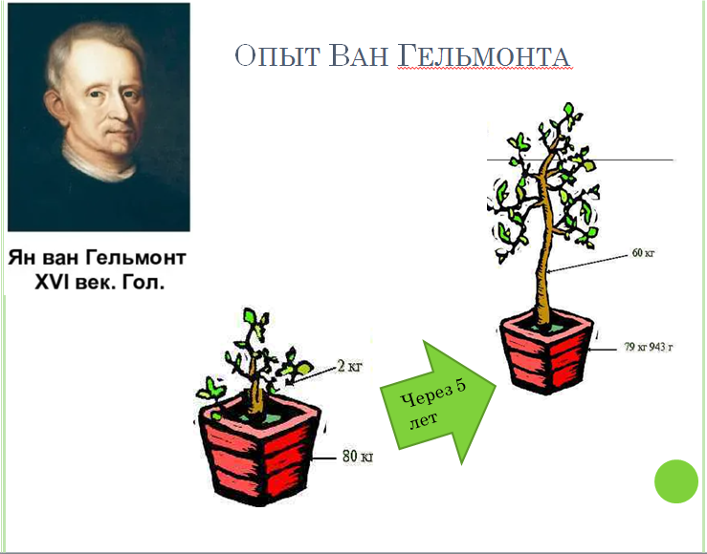  Как вы думаете, о чем пойдет речь на уроке?  Сегодня на уроке нам предстоит раскрыть механизмы этого биологического процесса. Какую цель мы поставим перед собой?  (определение темы урока, целей и задач)  Запись темы урока в тетрадь - ФОТОСИНТЕЗ | Использует приемы и средства для включения учащихся в процесс целеполагания. Организует работу обучающихся по уточнению темы урока, постановке цели урока и путей её достижения. Создаёт условия для формулировки темы и определения цели урока учащимися через создание проблемной ситуации | Выдвигают варианты формулировок цели, участвуют в их обсуждении. Выдвигают гипотезы по предлагаемой проблеме. Уточняют тему урока, определяют цель урока и планируют пути выхода из затруднения. Участвуют в обсуждении предложенной ситуации, высказывают свои мнения, суждения. | Формирование естественно-научной грамотности. | Презентация
4.Этап  изучения  новых знаний | Прежде чем мы поговорим о фотосинтезе давайте вспомним из каких частей состоит растение? Какое вещество придает окраску зеленым листьям?  Какие вещества из окружающей среды растения поглощают, а что выделяют? Какая часть растительной клетки может отвечать за эти преобразования? В хлоропластах есть пигмент хлорофилл, который улавливает энергию света, необходимую для образования органических веществ. Одним из органических веществ является крахмал. Прочитайте текст и допишите пропущенное слово в колонку «продукты реакции» (Слайд 2)  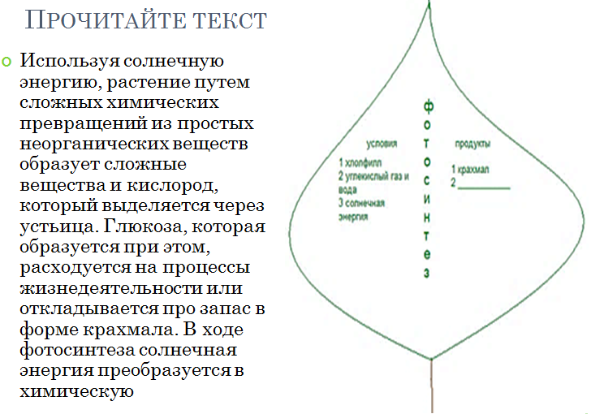  Для того чтобы образовалась глюкоза и крахмал, обязательно присутствие трех условий: углекислый газ, хлорофилл и солнечная энергия.  Электронный ресурс: https://infourok.ru/zadaniya-s-estestvennonauchnoj-gramotnosti-fotosintez-5071472.html)  ФИЗМИН  Поработали!? Устали? Встали!  Из - за парт все вышли дружно,  Но шуметь совсем не нужно,  Встали прямо, ноги вместе,  Поворот кругом, на месте.  Хлопнем пару раз в ладошки.  И потопаем немножко.  А теперь представим, детки,  Будто руки наши – ветки.  Покачаем ими дружно,  Словно ветер дует южный.  Ветер стих. Вздохнули дружно.  Нам урок продолжить нужно.  Демонстрационный опыт  1.Растение герани поставили в темный шкаф на 3-4 дня  2.Растение выставили на свет, закрепив на одном из листьев с двух сторон полоску плотной бумаги.  3.Через сутки срезали лист с полоской бумаги, сняли полоску с листа и отпустили его на 2-3 минуты в кипяток (лист остался зеленым)  4.Лист отпустили в горячий спирт на несколько минут (лист обесцветился, спирт приобрел зеленоватый оттенок)  5.Лист промыли в воде, а затем отпустили в слабый раствор йода  6.Когда вынули лист, увидели, что там где была полоска лист полностью обесцветился  После просмотра демонстрационного опыта в группах  ответьте на вопросы  (Электронный ресурс: https://www.youtube.com/watch?v=1Rywrhgk6F0)  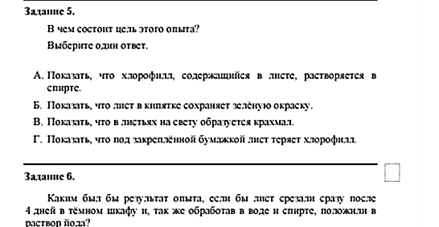  (Электронный ресурс: https://multiurok.ru/index.php/files/zadaniia-po-estestvennonauchnoi-gramotnosti-1.html)  Обсуждение результатов. | Актуализирует опыт учащихся, подготавливает к изучению нового материала.  Организовывает деятельность учащихся по открытию нового знания, к побуждению к самостоятельной исследовательской деятельности. Организовывает групповую работу учащихся. Организует самостоятельную работу по поиску ответов на вопросы / решение проблемы; | Выполняют задание в группе, готовят ответы на поставленные вопросы, представляют результат. Представляют результаты работы (остальные слушают и в тетрадях делают краткую запись, оценивают работу групп). Работают в группах / парах. | На этапе беседы, демонстрационного опыта формируется естественно-научная грамотность, работа с текстом формирует читательскую грамотность | Презентация
5.  Первичная проверка понимания | По схеме составить определение, что такое фотосинтез  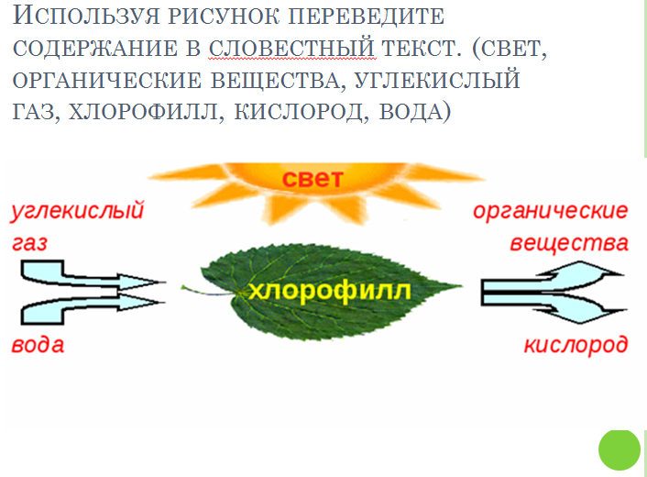  Мы определили, какие вещества нужны для фотосинтеза, а какие вещества выделяются.  п. 31 составить кластер в парах «Роль фотосинтеза»  Представление результатов | Организовывает работу в парах с учебником. | Читают учебник, анализируют информацию, составляют кластер. | Формирование читательской грамотности (перевод изображения в текст, работа с учебником) | Презентация
6.Закрепление материала | Задание:  Подумайте:  - Почему повышается урожай огурцов в теплице, если в неё впустить очищенный от копоти заводской дым?  - Хозяйка на дачном участке оборвала зеленые листья капусты на корм кроликам. Правильно ли она поступила? Почему?  Если нам нужно вырастить хороший урожай, чем мы должны обеспечить растение? | Организовывает деятельность учащихся по применению полученных теоретических сведений на практике. Организует работу обучающихся по первичному закреплению знаний учащихся; | Применяют знания в практической деятельности. Обсуждают полученные результаты | Формирование естественно - научной грамотности (решение ситуационных задач)
7.Рефлексия | 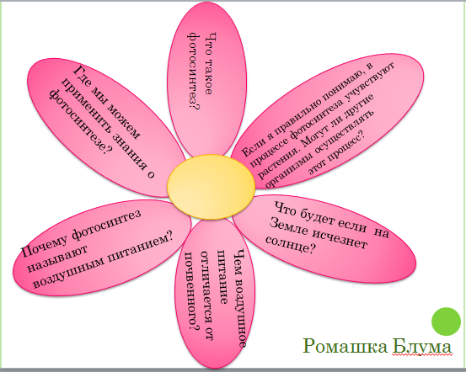  Пройдите по ссылке и оцените свою работу  https://learningapps.org/watch?v=p1n76xpi222 | Организует подведение итога урока, рефлексию, оценку результатов деятельности учащихся. Организует работу по рефлексии и самооценке деятельности учащихся на уроке. | Анализируют свою работу на уроке, уровень усвоения учебного материала. Используя сайт, оценивают собственную деятельность; | Формирование критического мышления | Презентация  https://learningapps.org
8.Домашнее задание | Учебник Биология Пасечник В.В. линия жизни. п 31  читать .  Задание на оценку 3. Заполнить таблицу по тексту  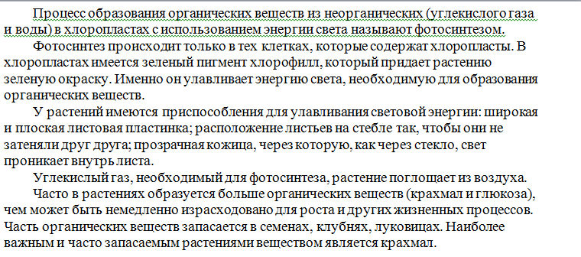  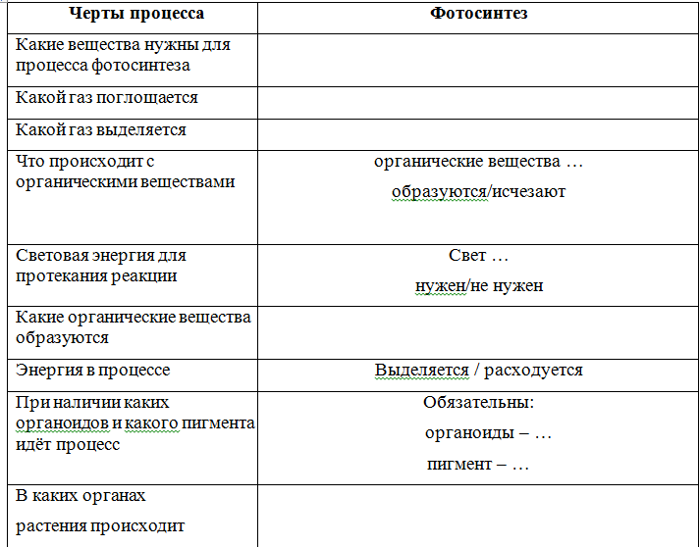  Задание на оценку 4. Решить задачу: Известно, что 50м² зеленого леса поглощают за 1 час углекислого газа столько же, сколько его выделяет при дыхании за 1 час 1 человек, то есть 40г. Сколько углекислого газа поглощает 1 га зеленого леса за 1 час? Сколько человек смогут выдыхать этот углекислый газ за тот же час?  Задание на оценку 5.С помощью доп. источников информации описать опыты Дж. Пристли и Ж. Сенебье и сделать вывод. | Задаёт и комментирует дифференцированное домашнее задание (по выбору). Объясняет сущность домашнего задания. Побуждает к поиску новых знаний вне урока, с учетом собственных возможностей, интересами учащихся. Сообщает объем и содержание домашнего задания с фиксацией в дневнике | Воспринимают информацию, выбирают уровень сложности домашнего задания. Записывает домашнее задание в дневник. Просматривают задания, задают вопросы, если что-то непонятно по домашнему заданию.
9.Подведение итогов |  | Подводит итог урока, выставляет оценки, комментирует их.

